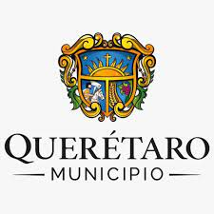

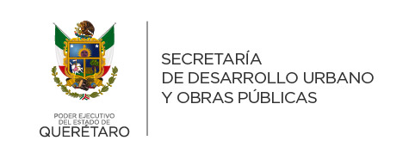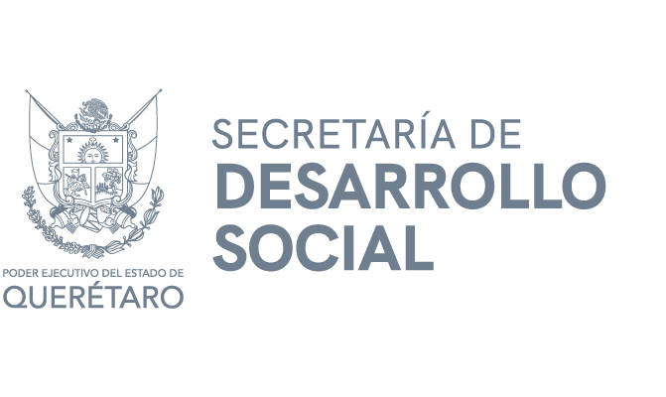

Ariel Cerón Gonzalez

San Cristobal de las Casas 930

Col. Conjunto Belen 76148

ASUNTO: Solicitud de remodelación y amplicación del parque y canchas públicas ubicado en la calle Arco del Triunfo del municipio de Querétaro

Ma. Alejandra Haro de la Torre

Secretaria de Servicios Públicos Municipales

Municipio de Querétaro

Maestra Alejandra:

Por medio de la presente me dirijo a usted de la manera más atenta y formal para presentar una solicitud de remodelación, mejoramiento y ampliación de la cancha pública que se encuntra ubicada en la calle Arco del Triunfo y que por años ha sido olvidada.

La zona ubicada en la calle Arco del Triunfo con centro en las coordenadas 20°38'59.3"N 100°24'41.2"W tiene una cancha pavimentada con un par de porterias para fútbol rápido y un par de canastas de baloncesto, usada por niños, jovenes y adultos que viven en la vecindad de las canchas.

De forma personal he desarrollado mi vida en el fraccionamiento Belen situado a un lado de las canchas en cuestion por más de 6 años, tiempo en el cual he observado que las canchas son usadas por niños de 6 a 15 años aproximadamente en epoca de vacaciones para jugar futbol y reunirse entre amigos y de forma regular por por jovenes que practican skeatboard, adultos mayores que hacen ejercicios aeróbicosy muchos más que tienen el parque en su ruta de con sus mascotas. Sin embargo, en este mismo tiempo he visto el deterioro de las canchas. Actualmente las instalaciones están en un estado deporable, las canastas ya no tienen cesta, al rededor de ella hay montones de basura orgánica e inorgánica que representa un riesgo para la salud pública y no existen sillas o contenderoes de basura cerca; pese a esto, ninguna administración ha invertido en ella.

Actualmente existe un amplio espacio que en la medida de lo posible los vecinos han tratado de cuidar colocando árboles comunitarios y limpiando de vez en cuando la zona, pero la estrucutura y ubicación favorece la acumulación de basura y minimiza estos esfuerzos. Por lo anterior me atrevo a solicitar se mejore las canchas, se haga una limpieza del espacio y se aproveche el espacio para constuir un parque público en beneficio de la sociedad.

Sin más me despido agradeciendo su atención y esperando una pronta respuesta.

M en C. Ariel Cerón Gonzalez

PARQUE PÚBLICO BELEN

*“convocamos a las y los ciudadanos a construir y compartir una visión común para el futuro de Querétaro … realidades … que exigen respuesta que … demanda una atención trnasversal, pemanente y corresposable de la sociedad y el gobierno en la elaboración e implementación de las políticas pública que permitan satisfacer las necesidad de la sociedad.” Mauricio Kuri, PDE 2021-2027*

INTRODUCCIÓN

Como parte integral de la carta, me dispongo.a presentar evidencia que provea sustento a la petición hecha, con el fin de conseguir una afirmativa a la misma. Para ello me basaré en el Plan de Desarrollo Estatal (PDE) del gobernador Mauricio Kuri. Inicio el desarrollo de este texto mencionando los puntos principales del PDE que apoyan la generación de espacios públicos con fines deportivos, después mencionar cómo los espacios públicos mejoran la imagen y la sensación de seguridad de una entidad. Por último se mencionan algunas necesidades que un parque público debe considerar y se anexan evidencia gráfica del estado actual de las canchas y el terreno en general.

### Plan de Desarrollo Estatal

A saber el PDE es el conjunto de políticas públicas que integran el marco de referencia con el que se habrá de cumplir la visión 202, el cual enuncia en su introducción la necesidad de escuchar e integrar las ideas de miles de ciudadanas y ciudadanos y en el cual se reflejan diferentes acciones que se adecuan y son coherentes con la generación de espacios de esparcimiento y convivencia comunitaria, como lo es parques urbanos. Señalo aquí las políticas que bajo mi criterio considero más pertinentes de mecionar

1. Enumerado con el 4 y bajo el titulo de visión 2027 se espera que la administración reconozca y acepte propuestas del pueblo, lo cual mostrará una administración pública eficiente, suficiente y transparente.
2. Enumerado con el 6 y bajo el titulo de prespectivas transversales se espera desarrollar e invertir en obras públicas que permitan condiciones de vida más justas y la posibilidad del desarrollo integral de la sociedad queretana.
3. Bajo el titulo de seguridad, el estado busca un entorno donde la población se pueda desarrollar en paz y tranquilidad.
4. Bajo el titulo de educación, cultura y deporte, el estado busca la promoción del deporte y al mismo tiempo reconoce la necesidad e infraestrucuta deportiva, con instalaciones actuales y la renovación de equipamento para la práctica de las diferentes disciplinas.
5. Enumerado como reto 6, el estado busca pasar a los primeros 10 lugares en calidad y espacios de vivienda.
6. Enumerado como reto 27, el estado busca aumentar el porcentaje de actividades deportivas gratuitas en los municipios del estado de Querétaro.

### Espacios públicos

Los espacios públicos son sitios donde las personas pueden realizar actividades que llegan a fomentar el fortalecimiento de identidades y cohesión por las actividades en común. Asimismo, permite el acceso de los usuarios las 24 horas del día, particularmente en espacios a escala barrial (Fonseca, 2014); es decir, son espacios comunitarios para convivir y establecer lazos sociales

### Seguridad

Contar con un espacio deportívo público permite mejorar la persepción de seguridad local, promocionar el deporte y motivar a los jovenes a la convivencia local, así como aumentar las actividades deportivas que se desarrollan en el estado. El mejoramiento del espacio público tiene un impacto visual inmediato y genera confianza en el uso del espacio, favoreciendo el incremento de la actividad y por lo tanto el encuentro y reconocimiento entre los habitantes, lo cual lleva a la reducción de la percepción de inseguridad. (Bautista Ramirez, Flores Lucero, & Guevara Romero, 2018)

### Generalidades

Se estima que la superficie mínima que garantiza su plurifuncionalidad e independencia de un parque son cuatro hectáreas, que deben presentar continuidad física o bien una conexión entre los sectores que lo componen además debe ubicarse en un núcleo urbano (es decir, una localidad con más de 10,000 habitantes) Debe estar definida su forma y su dimensión. Debe garantizarse el uso público y su libre acceso, además de estar acondicionado con el mobiliario indispensable para garantizar las funciones básicas (bancos, papeleras y farolas), caminos y zonas de estancia. (Sierra Rodriguez & Ramirez Silva, 2010).

OBJETIVO

Transformar el predio con centro en las cordenadas 20°38'59.3"N 100°24'41.2"W a un parque público que la población local pueda usar para desarrollo de la personalidad, salud pública y desarrollo deportivo.

JUSTIFICACIÓN

El PDE plantea en varios de sus políticas públicas escuchar, motivar y ejercer de forma eficiente las propuestas del pueblo, esto puede demostrarse realizando la acción de remodelación y ampliación cumpliendo con ello la visión 2027 y las prespectivas transversales. Además como se ha mencionado, mejorar espacios públicos permite tener una percepción de seguridad mayor lo que cumple con los puntos de seguirdad. Por último la creación de espacios públicos permite la realización de actividades deportivas y culturales mejorando la calidad de vida de los habitantes cumpliendo con los retos 6 y 27 y de foma directa con la promoción del deporte

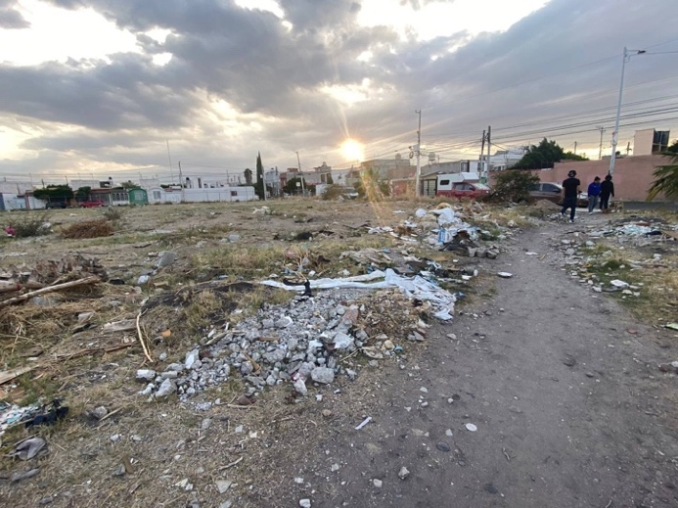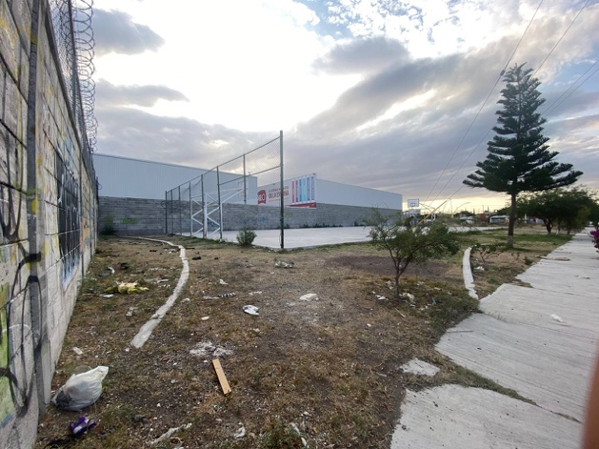EVIDENCIA DE LAS CONDICIONES ACTUALES

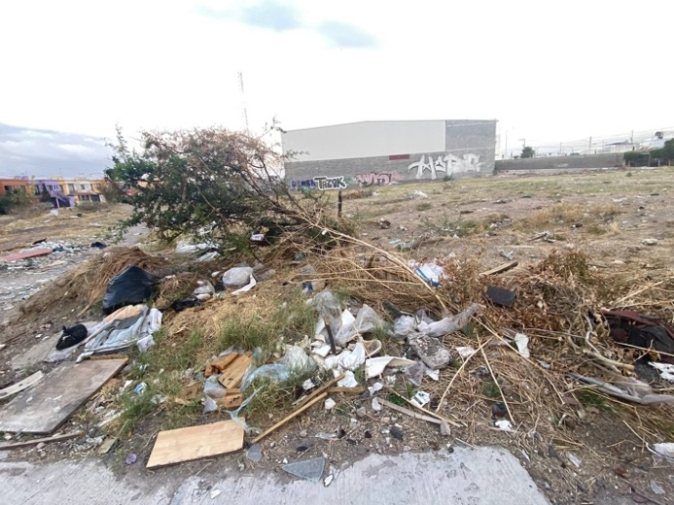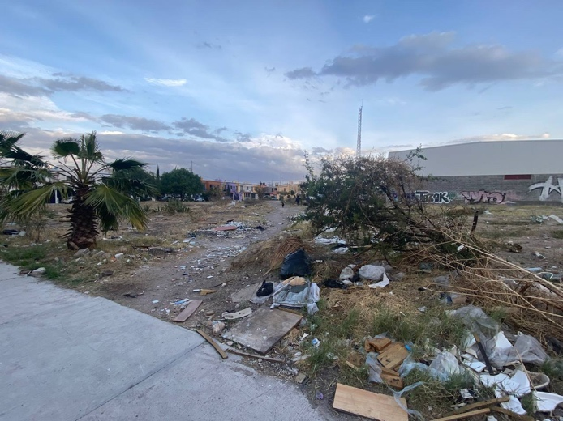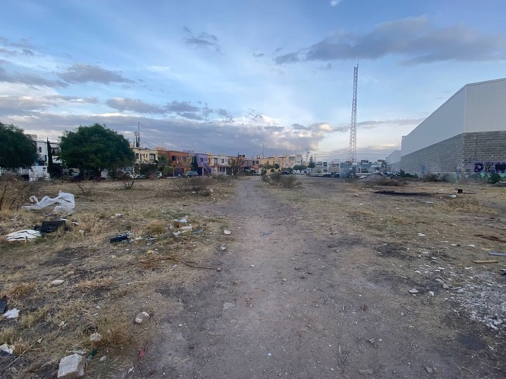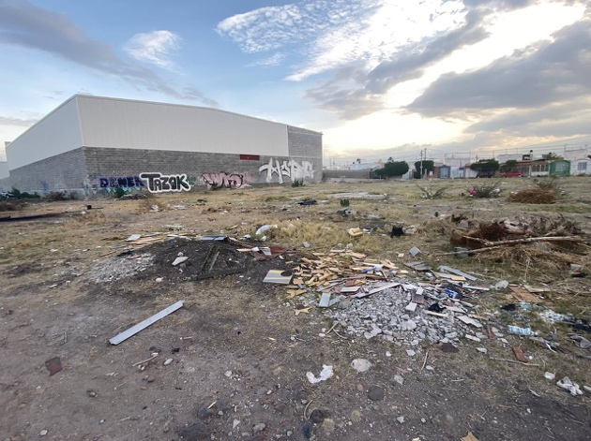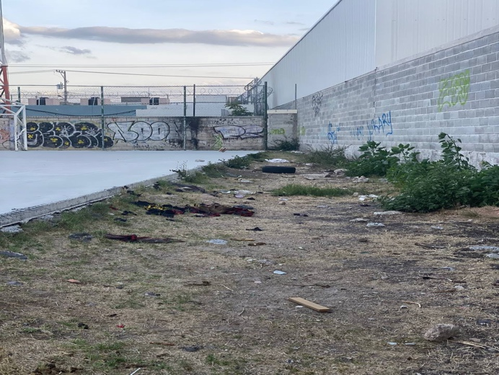

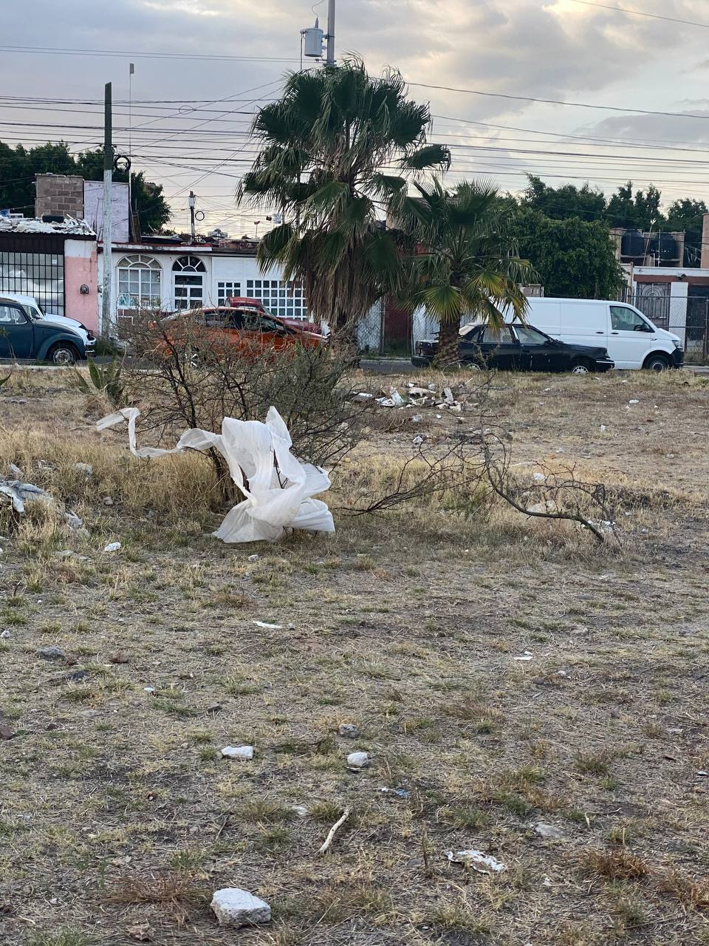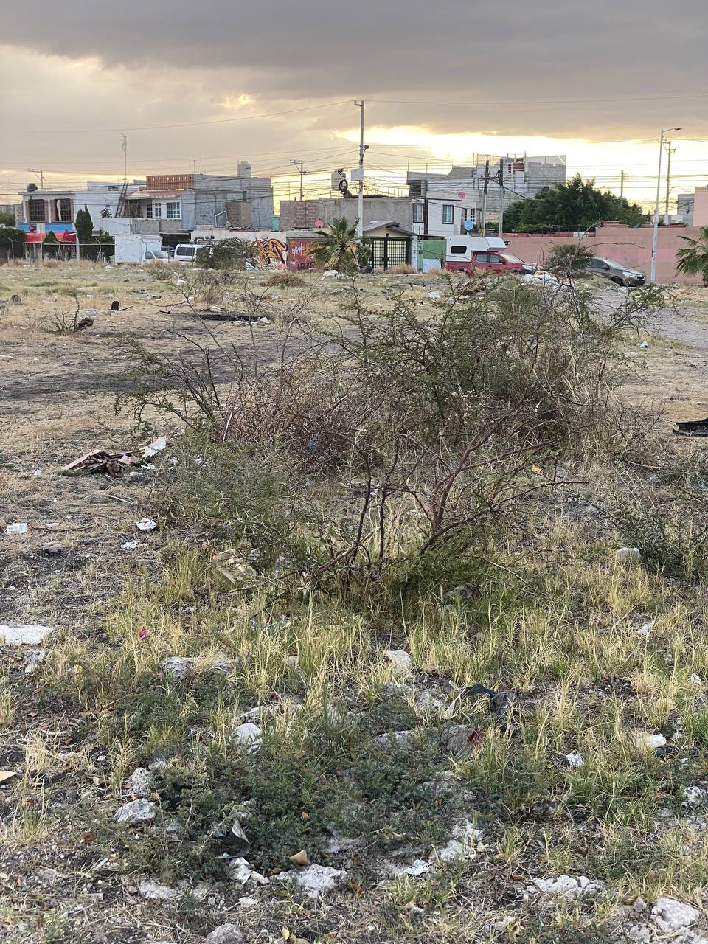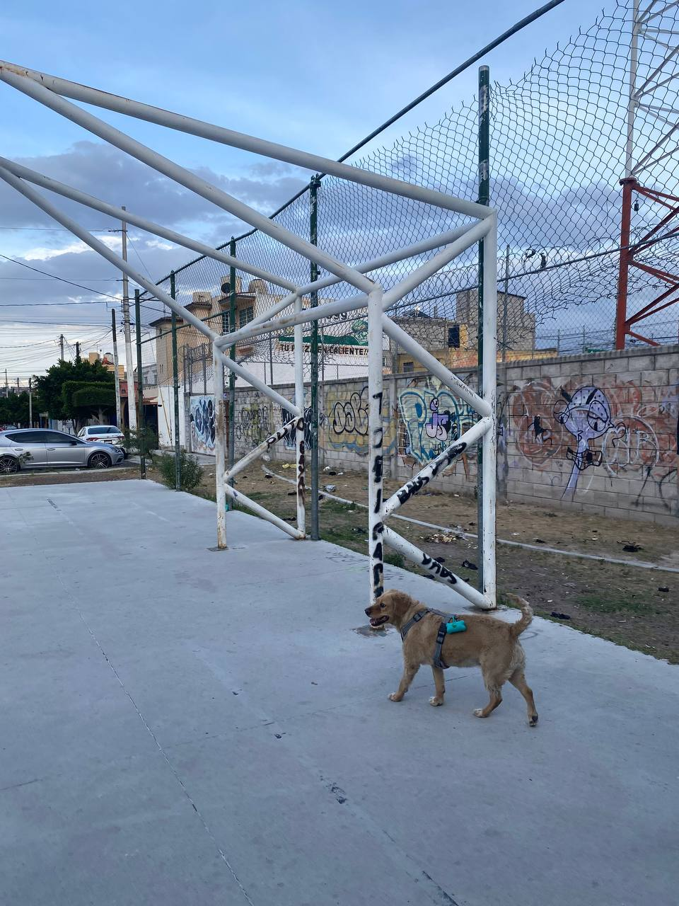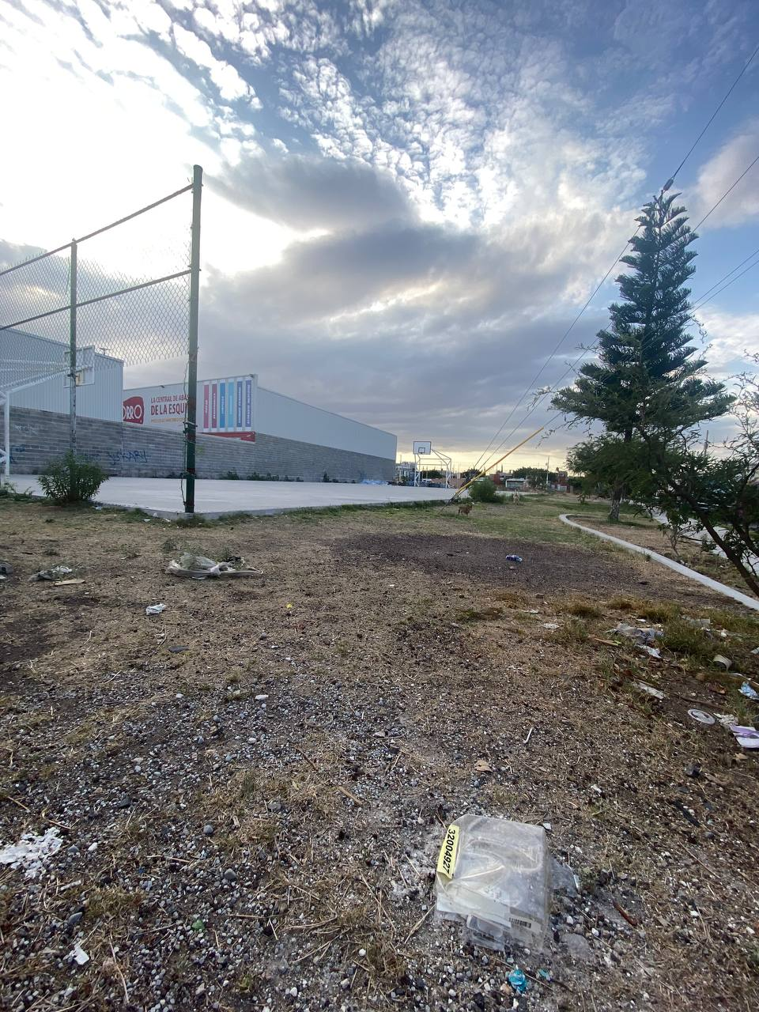

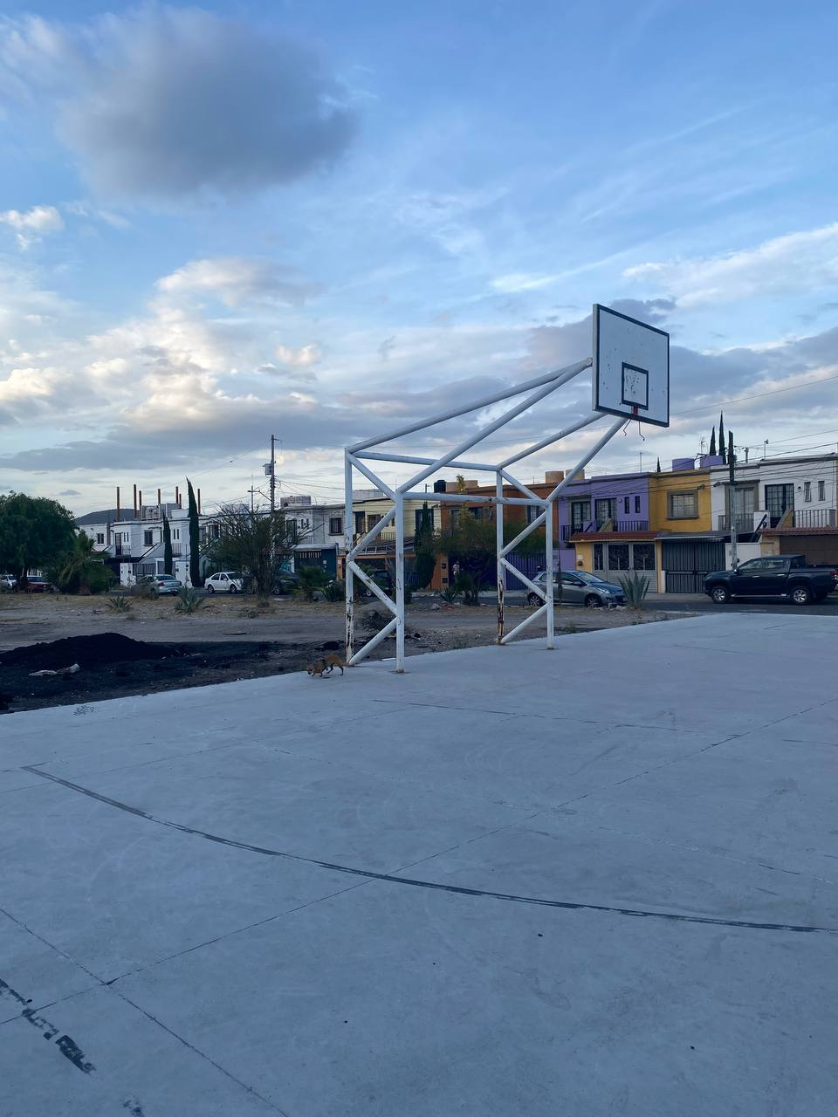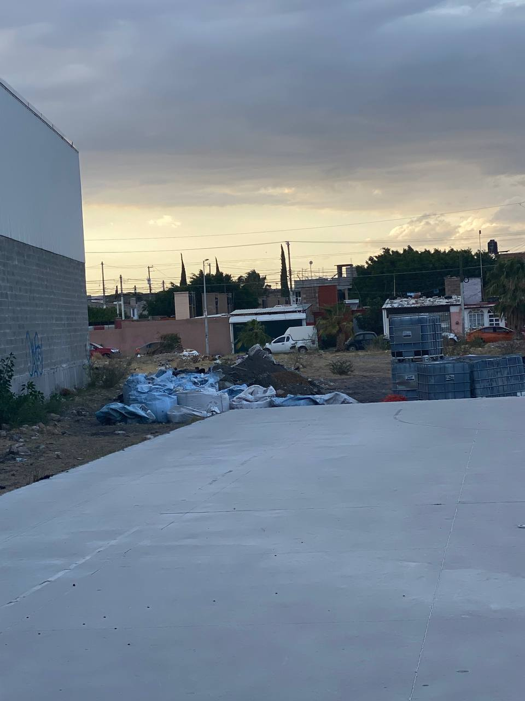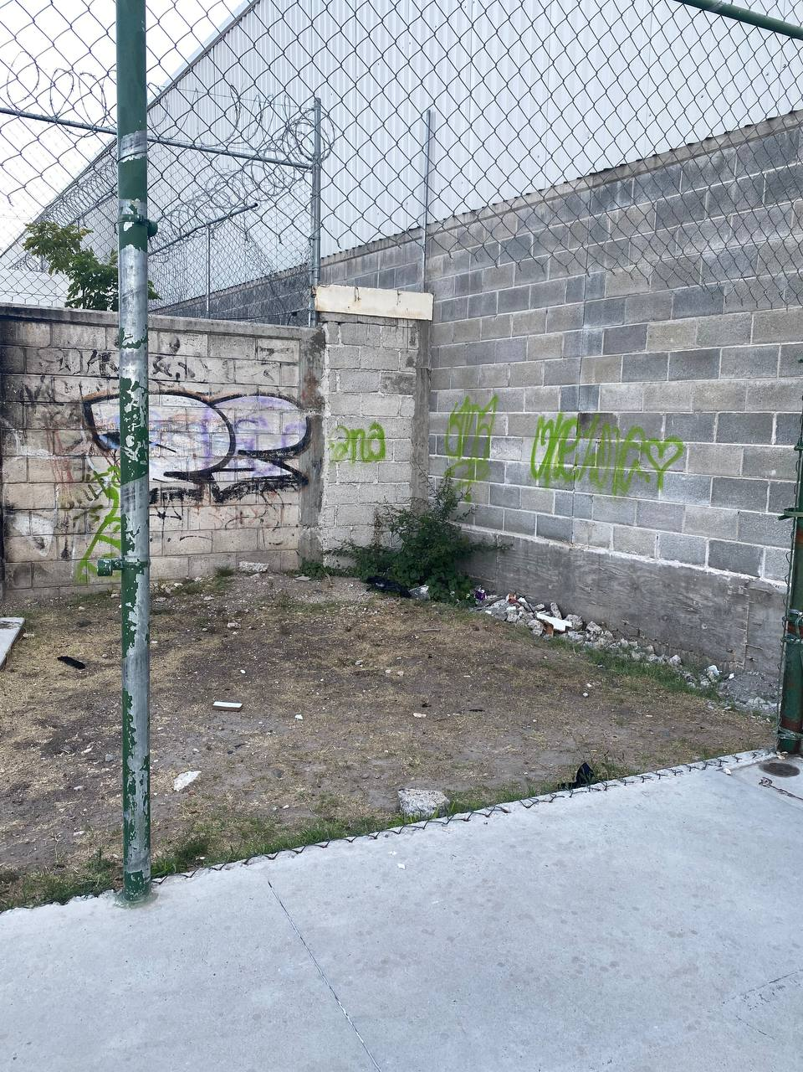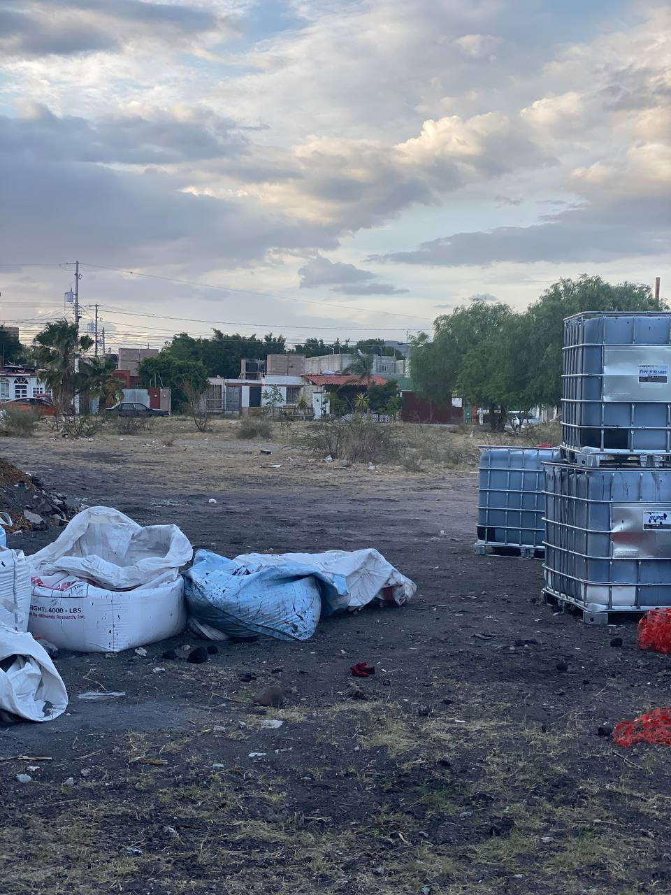

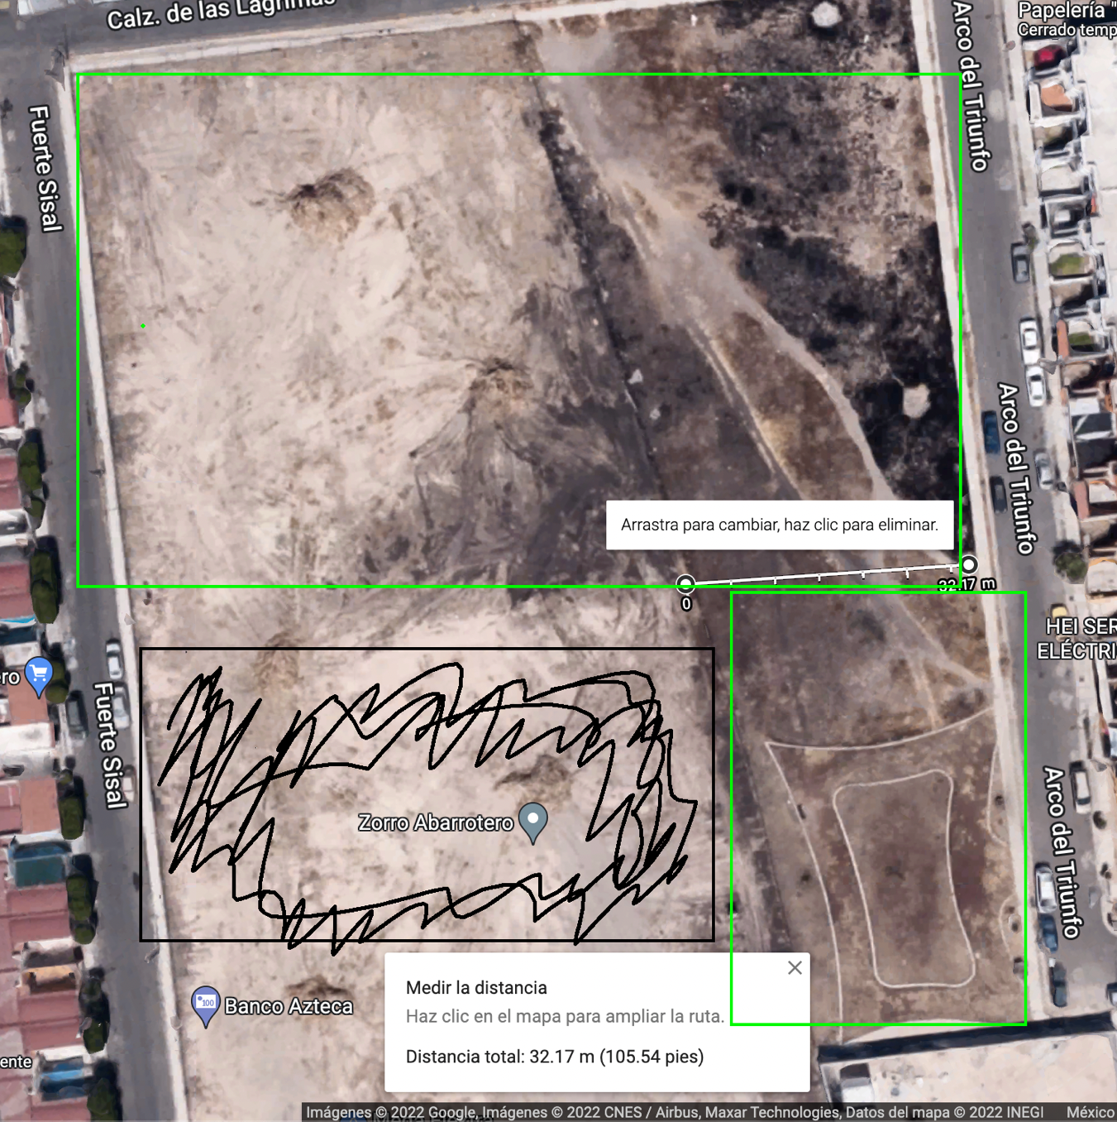EL PREDIO

Los espacios en verde son los predios que se busca mejorar, el rectangulo pequeño ya funge actualmente como cancha deportiva, la cual es la que requiere remodelación, el demás espacio es el que se espera sea aprovechado como parque público. De la imagen mostrada puedo destacar dos cosas

1. El área no es la suficiente para cumplir con un polideportivo pero es suficiente para darle a lo población un pulmon y un área de esparcimiento. El rectangulo mayor tiene un área aproximada de 5000m2 (93 x 57) mientras el pequeño tiene un área aproximada dede 2000 m2 (32 x 57)
2. Se puede observar el camino de la población, mostrando el uso que se le da al espacio

Para terminar esta carta quisiera proponer algunas acciones:

1. Promover árboles locales para generar un pulmón
2. Mejorar las canchas y adecuar el espacio para un área de atletismo
3. Colocar un espacio para perros
4. Colocar sillas y botes de basura
5. Colocar alumbrado público

Las inversiones

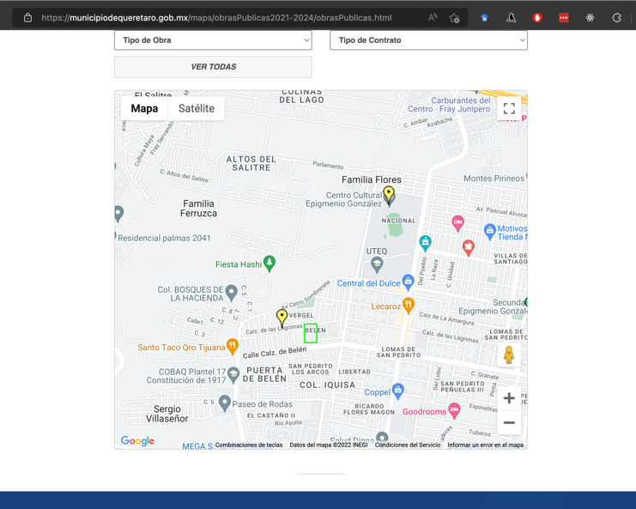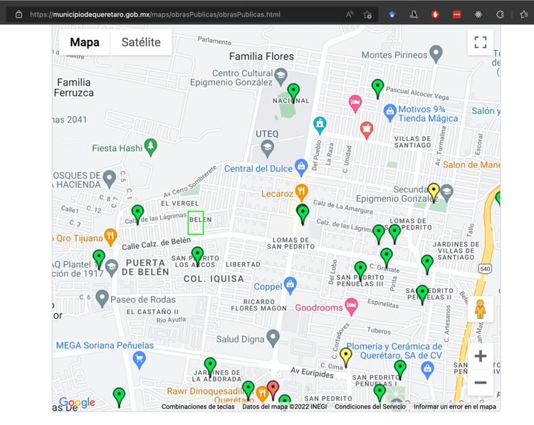Si uno revisa los trabajos públicos del estado puede observar que en la zona en la cual se encuentra el predio existe una cantidad baja de inversión durante la administración pasada y en esta administración con referencia a espacios públicos como se muestra en las imágenes de abajo.

La imagen de la izquierda es de la administración anterior y el de la derecha de la administración actual, el rectángulo verde es la zona en cuestión y en la proximidad se observa que sólo existen tres obras, para esta administración se señala una inversión en repavimentación y para la administración pasada se señala la actualización de un parque (que no ha tenido mantenimiento y actualmente tiene acumulación de basura, algunas plantas descuidadas y las tomas de agua dañadas) y una remodelación a una escuela de bachilleres.

# Trabajos citados

Bautista Ramirez, J. M., Flores Lucero, M. D., & Guevara Romero, M. L. (2018). Recuperación del espacio público para la reducción de la percepción de inseguridad: el caso del fraccionamiento Los Héroes en Puebla, México. *Revista de Urbanismo*.

Ministerio de Vivienda y Urbanismo. (2021). *POLÍTICA NACIONAL DE PARQUES URBANOS.* Chile: Gobierno de Chile.

Sierra Rodriguez, I., & Ramirez Silva, R. (2010). Los parques como elementos de sustentabilidad de las ciudades. *Revista Fuente*.